残疾人工作简报

第2期

攀枝花市东区残疾人联合会 2021年1月29日

东区残联组织召开1月党风廉政建设学习及业务讨论会

1月29日，区残联组织全体干部职工在会议室召开了1月党风廉政建设学习及业务讨论会，会议由区残联理事长邓高通知主持。
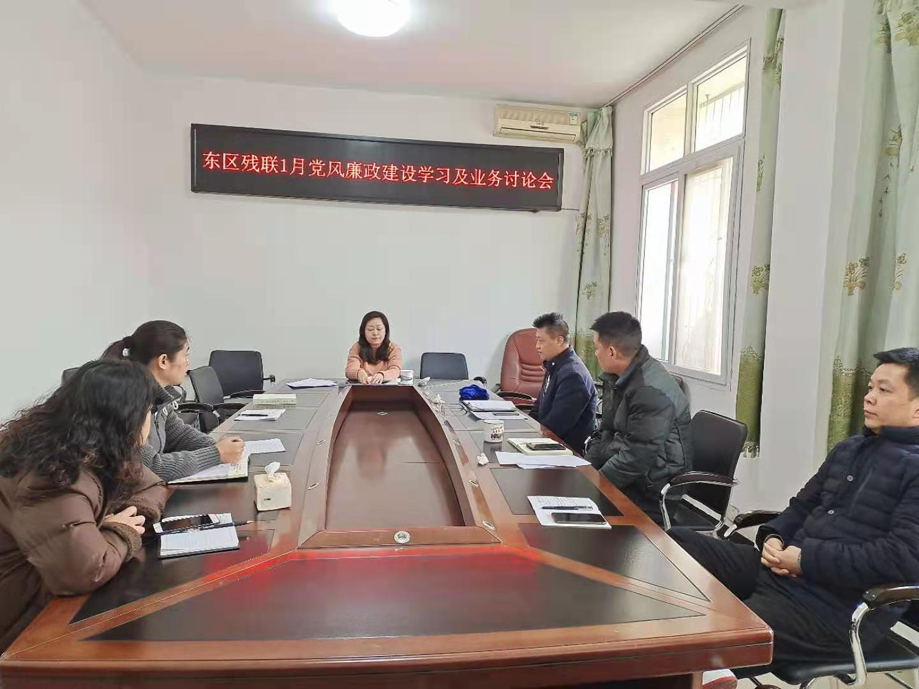
会议首先组织学习了《习近平谈治国理政第三卷之〈坚持以全面依法治国新理念新思想新战略为指导，坚定不移走中国特色社会主义法治道路〉》《在中共攀枝花市委十届十次全会暨市委经济工作会议上贾瑞云同志代表市委常委会作的工作报告》等重要文章精神和《民法典》第七篇侵权责任第1-3章、《中国共产党党员权利保障条例》《中国共产党地方组织选举工作条例》等法律法规知识，传达了《中共攀枝花市东区纪委 攀枝花市东区监委 关于印发〈开展开展违规发放补贴等福利、违规报销差旅费和超规格接待问题专项清理整治工作方案〉的通知》《中共攀枝花市东区纪律检查委员会关于印发〈攀枝花市东区开展攀枝花市东区开展“两个责任”落实不力问 题专项治理工作方案〉及〈攀枝花市东区开展“四风”突出问题专项治理工作方案〉的通知》《关于进一步强化冬春季疫情防控工作的通知》《攀枝花市东区人民政府办公室关于印发攀枝花市东区社会心理服务体系和危机干预机制建设试点方案的通知》《中共攀枝花市东区区委全面依法治区委员会办公室 关于深入学习贯彻中央全面依法治国工作会议精神的通知》《攀枝花市东区精神文明建设委员会关于印发〈攀枝花市东区文明单位建设与管理办法〉的通知》《中共攀枝花市东区委员会宣传思想工作领导小组关于2020年意识形态工作专项督查情况的通报》等文件精神，通过学习传达《中共攀枝花市东区纪律检查委员会关于对1 起违反中央八项规定精神典型问题、3 起群众身边不正之风和腐败问题的通报》《中共攀枝花市东区纪律检查委员会关于对2 起形式主义、官僚主义典型问题的通报》《攀枝花市东区人民政府办公室关于违反会议纪律情况的通报》等违纪违法典型案例开展警示教育。
在业务讨论上，邓高理事长传达了攀枝花市东区区委第十届十五次全体会议暨区委经济工作会议精神；“量服”股负责人员和工作人员就2020年“量服”先进单位及优秀个人考核奖励情况进行了通报，各业务股室对2021年“量服”考核办法完善制定情况进行了集体讨论。
会议要求：一是坚持依法治理，做好残疾人信访维稳工作，要不断自我检查、自我提升，结合区委巡查反馈问题整改工作要求，不断查缺补漏，找准关键促整改抓落实。二是贯彻落实区委十届十次、区委十届十五次等重要会议精神，结合实际，把握关键思想和重点发展方向，加强培育和引进从事残疾人服务的中介机构，推动康复机构开展职业康复的扶持政策出台，坚持不懈惠民生解民忧，推动残疾人事业再上新台阶。三是旗帜鲜明从严治党，攻坚克难、逆势而上，坚持补齐短板、牢守底线，狠抓思想建设、基层组织建设、干部人才建设和纪律作风建设。四是进一步加强与盛泰等康复医院和残疾人托养机构的沟通和联系，在做好残疾人康复、托养等基本民生的同时，加强残疾人心理疏导、健康讲座、健康宣传等服务力度，推动残疾人心理服务体系和危机干预工作。五是加强常态化疫情防控，春节期间及时传递防控信息，号召大家尽量就地过年，提高聚会聚餐、外出旅行等安全防范意识。六是加强意识形态、精神文明建设，对专题报告不规范、学习强国学习力度不够等问题进行整改；加强阵地管理，进一步完善网络宣传阵地管理制度等；加强残疾人网信、舆论信息的分析研判，特别是对在摸排残疾人需求过程中发现的问题、负面情绪等进行分析，找准突破口积极正面引导残疾人负面思想。七是“量服”考核要严格根据年度“量服”平台完成情况，康复、教就、维权等民生工程完成质量情况，组织建设情况和重要大型活动开展情况，及服务态度情况等多方面进行综合考核，集体打分评优，按考核办法严格发放绩效补贴。

